
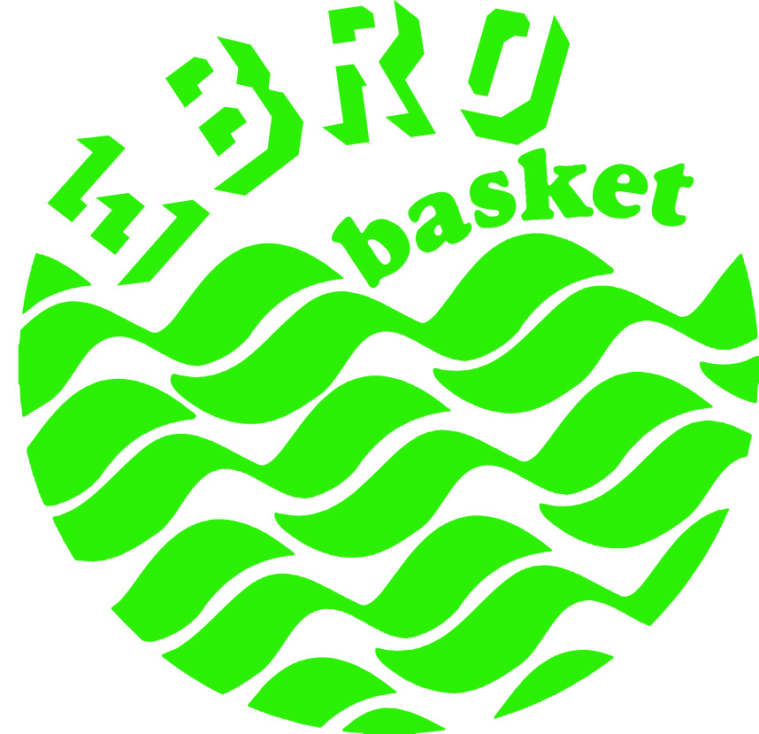 A.D. EBRO BASKET Stagione 2022-23

Chi siamo
Nel 1961 nasce, fondata da Emilio Tricerri, la prima scuola di basket per giovani dai 6 ai 13 anni con il nome di “Centro Olimpia Addestramento Pallacanestro”, che adotta come motto "la Via del Basket" e che diviene esempio e motore per lo sviluppo del Minibasket in Italia. Nel 1991 Emilio Tricerri scompare, dopo aver dedicato la sua vita alla diffusione della pallacanestro, e passa il testimone al figlio Giorgio, che già da anni aveva cominciato a seguirne l'esempio dando vita alla società Ebro Basket, fondata nel 1980. Oggi il COAP e l'Ebro Basket sono un'unica realtà che opera con l’obiettivo di portare i giovani atleti del minibasket a diventare i giocatori di basket del futuro, passando attraverso un settore giovanile di buon livello fino alle categorie senior.

Dati Societari
A.D. Ebro Basket Milano Anno di fondazione: 1980 - Codice affiliazione FIP: 007148
Sede legale: Via Ebro 12 - 20141 Milano - Presidente: Sig. Giorgio Tricerri

Tel./Fax: 02 5695132 oppure 347 4566055 E-mail: ebrobasket@hotmail.com Sito internet: www.ebrobasket.it

Quota di iscrizione Corsi Minibasket: richiedere tabella costi agli Istruttori

Quota di iscrizione Squadre Giovanili:
Categoria Esordienti | €400 da versare in un’unica soluzione entro il 20/9/2022  oppure in 2 tranche (€200 entro il 20/9/2022 e €200 entro il 15/12/2022)
Under13, Under 14, Under15,  Under17 e Under19 | €500 da versare in un’unica soluzione entro il 20/9/2022  oppure in 2 tranche (€250 entro il 20/9/2022 e €250 entro il 15/12/2022)

Termini e condizioni

- Nel caso di iscrizioni di più componenti dello stesso nucleo familiare, viene applicato uno sconto del 10% sul totale
- Le famiglie con problemi economici potranno, previo accordo con la società, richiedere di dilazionare il pagamento.
- Come pagare:
- Bonifico Bancario intestato a A.D. Ebro Basket – Causale: nome, cognome, data di nascita dell’atleta - IBAN IT10A0503401739000000000686
- Assegno intestato a A.D. Ebro Basket da consegnare al dirigente responsabile della squadra dell’atleta o istruttore minibasket
- Contante da consegnare al dirigente responsabile della squadra dell’atleta o istruttore minibasket.

IMPORTANTE: INDICARE SEMPRE NELLA CAUSALE DEL BONIFICO NOME, COGNOME E DATA DI NASCITA DELL’ATLETA!!!!


MODULO D'ISCRIZIONE EBRO BASKET - MINIBASKET Stagione Sportiva 2022-23

nuova iscrizione rinnovo

Riservato Minibasket:

 ARCADIA BOGNETTI WOLF FERRARI
ZUARA BAZZI MICROBASKET

 

PARTE DA COMPILARE IN CASO DI ISCRIZIONE DI ATLETA MINORENNE
Io sottoscritto genitore/tutore (Cognome e Nome)

Indirizzo n. Città
Cap Prov. Email (obbligatoria)

Cell. Cell. Atleta minorenne

Chiedo che mio figlio/a:

Cognome Nome

Nato/a il a Prov.

Codice Fiscale

sia ammesso/a a questa Associazione Dilettantistica e a partecipare alle attività organizzate dalla stessa durante il corrente anno sportivo.

Firma leggibile del genitore/tutore.................................................... data

PARTE DA COMPILARE IN CASO DI ISCRIZIONE DI ATLETA MAGGIORENNE

Io sottoscritto (Cognome e Nome)

Nato/a il a Prov.

Codice Fiscale

Indirizzo n. Città

Cap Prov. Email (obbligatoria)

Cell.

chiedo di essere ammesso a questa Associazione Dilettantistica e a partecipare alle attività organizzate dalla stessa durante il corrente anno sportivo.

Firma leggibile dell’atleta ……………………………………………..data

CONSENSO AL TRATTAMENTO DEI DATI PERSONALI

Gestore: A.D. EBRO BASKET MILANO, con sede in via Ebro 12, Milano.

Informativa Privacy

Ai sensi del Reg.UE 679/16 e del D.Lgs 196/03, come modificato dal D.Lgs. 10.08.2018 n° 101, lo scrivente, con la presente sottoscrizione, dichiara di aver preso visione dell’informativa privacy predisposta e pubblicata sul sito internet www.ebrobasket.it e di essere a conoscenza dell’obbligatorietà del conferimento dei dati ai fini dell’esecuzione del contratto di associazione, nella parte ove previsto, nonché degli effetti del mancato conferimento degli stessi. Per presa visione

Firma Genitore/Atleta maggiorenne…………………………………………

Marketing

Ai sensi del Reg.UE 679/16 e del D.Lgs 196/03, come modificato dal D.Lgs 10.08.2018 n°101, dichiaro di aver preso visione dell’informativa privacy di cui sopra, con particolare riferimento alla finalità di invio di materiale pubblicitario, comunicazioni commerciali ed ogni altra attività di marketing diretto ed indiretto da parte di A.D. Ebro Basket o di aziende partner.

O Autorizzo il trattamento dei miei dati

O Non Autorizzo il trattamento dei miei dati

Firma Genitore/Atleta maggiorenne ………………………………………

Foto e video

Preso atto della finalità meramente pubblicitaria e promozionale in ambito sportivo, con riferimento alla pubblicazione e/o diffusione in qualsiasi forma delle proprie immagini sul sito internet, sulla carta stampata e/o su qualsiasi altro mezzo di diffusione, a titolo gratuito, senza limiti di tempo, anche ai sensi degli articoli 10 e 320 del Cod. Civ., e degli articoli 96 e 97 della Legge 22.04.1941 n° 633 (legge sul diritto d’autore), nonché la conservazione delle immagini stesse negli archivi della A.D. Ebro Basket.

O Autorizzo il trattamento dei miei dati

O Non autorizzo il trattamento dei miei dati

Firma Genitore/Atleta maggiorenne……………………. ………………

Tesseramento FIP e UISP

Con la presente iscrizione autorizzo espressamente il tesseramento alla FIP e/o UISP, la partecipazione alle partite, ufficiali o amichevoli, disputate dalla A.D. nel corso della stagione. Mi impegno inoltre a far sostenere o sostenere la visita sportiva prevista a seconda dell’età, con la consapevolezza che senza certificato medico valido e non scaduto, non è possibile svolgere attività in palestra.

Confermo infine di aver preso visione e di accettare integralmente il Regolamento Interno, così come pubblicato sul sito internet della A.D. Ebro Basket.

Firma Genitore/Atleta maggiorenne……………………. ………………

